РОССИЙСКИЙ УНИВЕРСИТЕТ ДРУЖБЫ НАРОДОВ

**Факультет физико-математических и естественных наук**

**Кафедра прикладной информатики и теории вероятностей**

ОТЧЕТ

по лабораторной работе № 3

**Планирование локальной сети организации**

*дисциплина: Администрирование локальных сетей*

Студент: Ким Реачна

Группа: НПИбд 02-20

Студенческий билет: 1032205204

**МОСКВА**

2022 г.

**Цель работы:**

Познакомится с принципами планирования локальной сети организации.

**Выполнение работы:**

1. Используя графический редактор (например, Dia), требуется повторить схемы L1, L2, L3, а также сопутствующие им таблицы VLAN, IP-адресов и портов подключения оборудования планируемой сети.

Рис. 1. Физические устройства сети с номерами портов (L1)

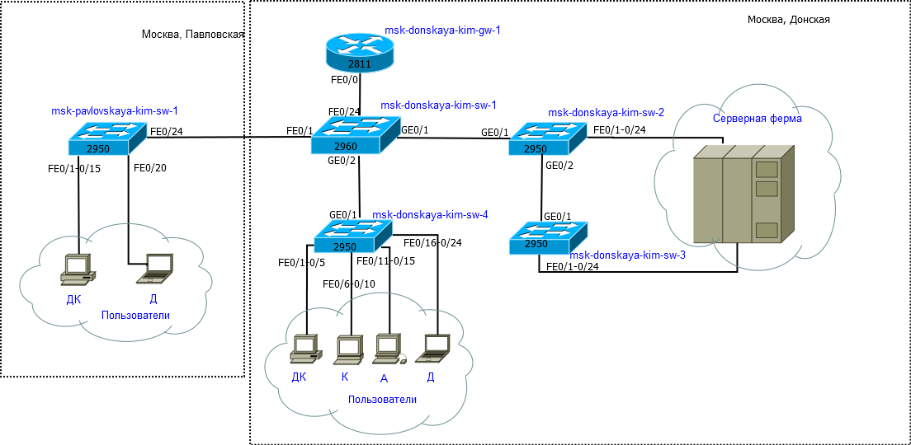

Рис. 2. Схема VLAN сети (L2)

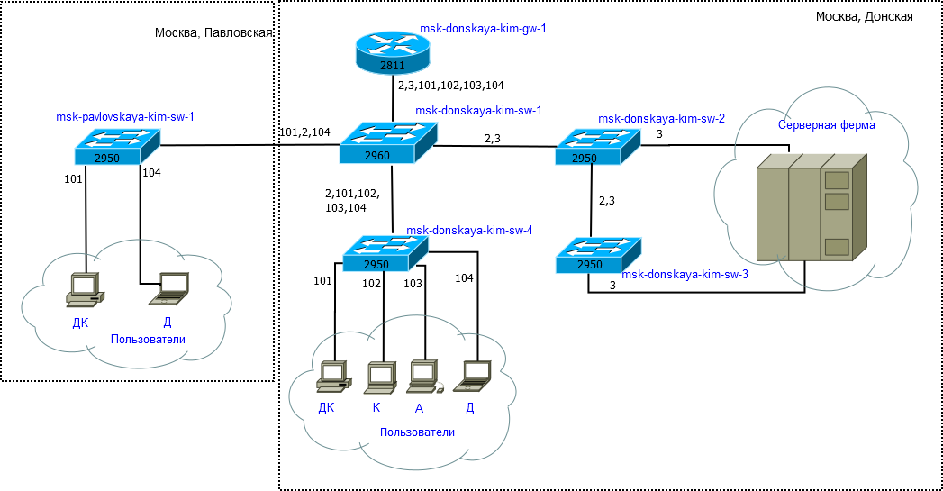

Рис. 3. Схема маршрутизации сети (L3)

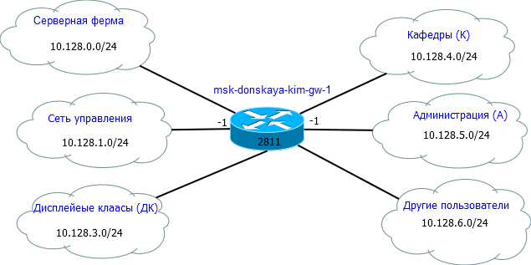

**Таблица VLAN**

|  |  |  |
| --- | --- | --- |
| № VLAN | Имя VLAN | Примечание |
| 1  2  3  4-100  101  102  103  104 | default  management  servers  dk  departments  adm  other | Не используется  Для управления устройствами  Для серверной фермы  Зарезервировано  Дисплейные классы (ДК)  Кафедры  Администрация  Для других пользователей |

**Таблица IP**

|  |  |  |
| --- | --- | --- |
| IP-адреса | Примечание | VLAN |
| 10.128.0.0/16 | Вся сеть |  |
| 10.128.0.0/24  10.128.0.1  10.128.0.2  10.128.0.3  10.128.0.4  10.128.0.5  10.128.0.6-10.128.0.254 | Серверная ферма  Шлюз  Web  File  Mail  Dns  Зарезервировано | 3 |
| 10.128.1.0/24  10.128.1.1  10.128.1.2  10.128.1.3  10.128.1.4  10.128.1.5  10.128.1.6  10.128.1.7-10.128.1.254 | Управление  Шлюз  msk-donskaya-kim-sw-1  msk-donskaya-kim-sw-2  msk-donskaya-kim-sw-3  msk-donskaya-kim-sw-4  msk-pavlovskaya-kim-sw-1  Зарезервировано | 2 |
| 10.128.2.0/24  10.128.2.1  10.128.2.2-10.128.2.254 | Cеть Point-to-Point  Шлюз  Зарезервировано |  |
| 10.128.3.0/24  10.128.3.1  10.128.3.2-10.128.3.254 | Дисплейные классы (ДК)  Шлюз  Пул для пользователей | 101 |
| 10.128.4.0/24  10.128.4.1  10.128.4.2-10.128.4.254 | Кафедры (К)  Шлюз  Пул для пользователей | 102 |
| 10.128.5.0/24  10.128.5.1  10.128.5.2-10.128.5.254 | Администрация (А)  Шлюз  Пул для пользователей | 103 |
| 10.128.6.0/24  10.128.6.1  10.128.6.2-10.128.6.254 | Другие пользователи (Д)  Шлюз  Пул для пользователей | 104 |

**Таблица портов**

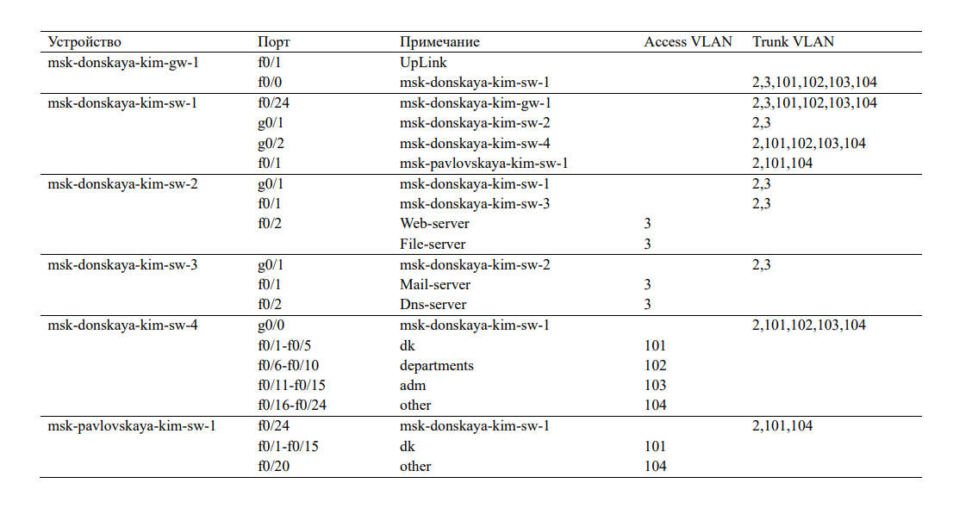

1. Используя графический редактор (например, Dia), требуется повторить схемы L1, L2, L3, а также сопутствующие им таблицы VLAN, IP-адресов и портов подключения оборудования планируемой сети 172.16.0.0/12

Рис. 4 Физические устройства сети L1



Рис. 5 Схема VLAN сети L2



Рис. 6 Схема маршрутизации сети L3

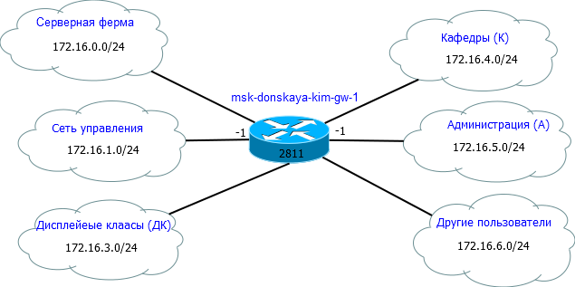

**Таблица VLAN**

|  |  |  |
| --- | --- | --- |
| № VLAN | Имя VLAN | Примечание |
| 1  2  3  4-100  101  102  103  104 | default  management  servers  dk  departments  adm  other | Не используется  Для управления устройствами  Для серверной фермы  Зарезервировано  Дисплейные классы (ДК)  Кафедры  Администрация  Для других пользователей |

**Таблица IP**

|  |  |  |
| --- | --- | --- |
| IP-адреса | Примечание | VLAN |
| 172.16.0.0/12 | Вся сеть |  |
| 172.16.0.0/24  172.16.0.1  172.16.0.2  172.16.0.3  172.16.0.4  172.16.0.5  172.16.0.6-172.16.0.254 | Серверная ферма  Шлюз  Web  File  Mail  Dns  Зарезервировано | 3 |
| 172.16.1.0/24  172.16.1.1  172.16.1.2  172.16.1.3  172.16.1.4  172.16.1.5  172.16.1.6-172.16.1.254 | Управление  Шлюз  msk-donskaya-kim-sw-1  msk-donskaya-kim-sw-2  msk-donskaya-kim-sw-3  msk-pavlovskaya-kim-sw-1  Зарезервировано | 2 |
| 172.16.2.0/24  172.16.2.1  172.16.2.2-172.16.2.254 | Cеть Point-to-Point  Шлюз  Зарезервировано |  |
| 172.16.3.0/24  172.16.3.1  172.16.3.2-172.16.3.254 | Дисплейные классы (ДК)  Шлюз  Пул для пользователей | 101 |
| 172.16.4.0/24  172.16.4.1  172.16.4.2-172.16.4.254 | Кафедры (К)  Шлюз  Пул для пользователей | 102 |
| 172.16.5.0/24  172.16.5.1  172.16.5.2-172.16.5.254 | Администрация (А)  Шлюз  Пул для пользователей | 103 |
| 172.16.6.0/24  172.16.6.1  172.16.6.2-172.16.6.254 | Другие пользователи (Д)  Шлюз  Пул для пользователей | 104 |

**Таблица портов**



1. Используя графический редактор (например, Dia), требуется повторить схемы L1, L2, L3, а также сопутствующие им таблицы VLAN, IP-адресов и портов подключения оборудования планируемой сети 192.168.0.0/16

Рис. 7 Layer1



Рис. 8 Layer2



Рис. 9 Layer3

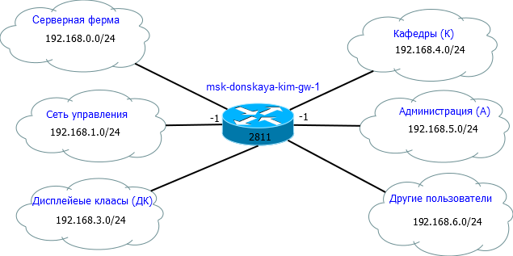

**Таблица VLAN**

|  |  |  |
| --- | --- | --- |
| № VLAN | Имя VLAN | Примечание |
| 1  2  3  4-100  101  102  103  104 | default  management  servers  dk  departments  adm  other | Не используется  Для управления устройствами  Для серверной фермы  Зарезервировано  Дисплейные классы (ДК)  Кафедры  Администрация  Для других пользователей |

**Таблица IP**

|  |  |  |
| --- | --- | --- |
| IP-адреса | Примечание | VLAN |
| 192.168.0.0/16 | Вся сеть |  |
| 192.168.0.0/24  192.168.0.1  192.168.0.2  192.168.0.3  192.168.0.4  192.168.0.5  192.168.0.6-92.168.0.254 | Серверная ферма  Шлюз  Web  File  Mail  Dns  Зарезервировано | 3 |
| 192.168.1.0/24  192.168.1.1  192.168.1.2  192.168.1.3  192.168.1.4  192.168.1.5  192.168.1.6-192.168.1.254 | Управление  Шлюз  msk-donskaya-kim-sw-1  msk-donskaya-kim-sw-2  msk-donskaya-kim-sw-3  msk-pavlovskaya-kim-sw-1  Зарезервировано | 2 |
| 192.168.2.0/24  192.168.2.1  192.168.2.2-192.168.2.254 | Cеть Point-to-Point  Шлюз  Зарезервировано |  |
| 192.168.3.0/24  192.168.3.1  192.168.3.2-192.168.3.254 | Дисплейные классы (ДК)  Шлюз  Пул для пользователей | 101 |
| 192.168.4.0/24  192.168.4.1  192.168.4.2-192.168.4.254 | Кафедры (К)  Шлюз  Пул для пользователей | 102 |
| 192.168.5.0/24  192.168.5.1  192.168.5.2-192.168.5.254 | Администрация (А)  Шлюз  Пул для пользователей | 103 |
| 192.168.6.0/24  192.168.6.1  192.168.6.2-192.168.6.254 | Другие пользователи (Д)  Шлюз  Пул для пользователей | 104 |

**Таблица Портов**



**Контрольные вопросы**

1. Что такое модель взаимодействия открытых систем (OSI)? Какие уровни в ней есть? Какие функции закреплены за каждым уровнем модели OSI?

Модель стека протоколов OSI/ISO для взаимодействия сетевых устройств.

* Физический — передача битовых потоков.
* Канальный — работа с канальным соединением между сетевыми объектами.
* Сетевой — работа с сетевым соединением между транспортными объектами.
* Транспортный — передача данных между сеансовыми объектами.
* Сеансовый — реализация службы имен, установка сеансов между службами.
* Представительный — установка способов представления информации от прикладных объектов.
* Прикладной — средство доступа прикладных процессов к функционалу OSI.

1. Какие функции выполняет коммутатор?

Работа над канальным уровнем, упорядочение блоков данных, управление потоком данных.

1. Какие функции выполняет маршрутизатор?

Работа с таблицами маршрутизации, работа с пакетами.

1. В чём отличие коммутаторов третьего уровня от коммутаторов второго уровня?

Отличие коммутаторов третьего уровня от коммутаторов второго уровня в возможности статической и динамической маршрутизации.

1. Что такое сетевой интерфейс?

Сетевой интерфейс — это устройство для передачи данных между программами через компьютерную сеть.

1. Что такое сетевой порт?

Сетевой портЧисло в заголовках протоколов транспортного уровня. Используется для определения процесса-получателя пакета в пределах одного хоста.

1. Кратко охарактеризуйте технологии Ethernet, Fast Ethernet, Gigabit Ethernet.

Ethernet — это технологии пакетной передачи данных через проводные соединения в локальной сети.

Fast Ethernet — это эволюция Ethernet в строении проводных соединений, кодировании, скорости и т. д.

Gigabit Ethernet — это термин, описывающий различные технологии передачи Ethernet кадров со скоростью 1 гигабит в секунду.

1. Что такое IP-адрес (IPv4-адрес)? Определите понятия сеть, подсеть, маска подсети. Охарактеризуйте служебные IP-адреса.

IP — это сетевой адрес узла в сети. Подсеть — логическое разделение сети IP.

Маска — это вспомогательное средство для определения по IP адреса подсети и адреса узла.

* + 0.0.0.0 — адрес устройства.
  + 0.0.*.* — сеть получателя = сеть отправителя.
  + 255.255.255.255 — limited broadcast
  + *.*.0.0 — пакет для данной сети.
  + *.*.255.255 — broadcast

1. Дайте определение понятию VLAN. Для чего применяется VLAN в сети организации? Какие преимущества даёт применение VLAN в сети организации?

Виртуальная локальная сеть, позволяет конечным членам программно группироваться при нахождении не в одной физической сети. Объединение/разделение компьютеров в сети между различными коммутаторами, разделение Wi-Fi. Группирование устройств, уменьшение щироковещательного адреса, повышение безопасности, уменьшение физической части (оборудование, кабели).

1. В чём отличие Trunk Port от Access Port?

Access port или порт доступа — это порт, находящийся в определенном VLAN и передающий не тегированные кадры. Как правило, это порт, смотрящий на пользовательское устройство. Trunk port или магистральный порт — порт, передающий тегированный трафик. Как правило, этот порт поднимается между сетевыми устройствами.

**Вывод:**

Я познакомилась с принципами планирования локальной сети организации.